Informacje o parametrach jakie uzyskałam od Phila wczoraj

1. Phase Angle Bias: ustawia się tutaj stopnie jeżeli chcemy skorygować błąd kątowy przekładników prądowych.

2. Target Voltage - tutaj wpisujemy napięcie znamionowe. Nazywa się to target bo kompensator ma wpisane z automatu jaką torelancję napięcia ma trzymać +7%/-10%,

ten parametr wiąże się z Grid Vol. Adjust gdzie wpisujemy właśnie procentową wartość odchylenia napięcia. Kompensator według Phila jeżeli zauważy że napięcie spadnie to będzie je podbijał. Czyli działał jak stabilizator napięcia.

3. Product model adapt - zawsze ustawiamy jako eneble - jest to informacja, że panel HMI ma skomunikować się ze sterownikiem wewnątrz SVG. - W tym przypadku będzie to ustawiane gdy będziemy np. łączyć 7'calowy panel z kompensatorem.

4. PLL - ten parametr mamy ignowoać, nie będzie do niego dostępu przy zmianie haseł.

5. DYN - jest to układ połączeń transformatora sprzęgającego, jeżeli kompensatory będą pracować na SN

6. CT Correct - tutaj można jedynie ustawić czy ma być ta opcja włączona czy nie. Przy małych obciążeniach zaleca włączenie tej opcji, niby kompensator ma poprawiać sam błąd pomiaru przekładnika. Jak działą nie powiedział. Sam mówi że nie wie.

7. Variable 1,2,3,.... - mamy ignorować zmiany może wprowadzać tylko producent

8. Test Mode - jest to funkcja sprawdzenia poprawności pracy urządzenia używana tylko przez producent a

9. Hybrid Parameter - jest to prąd łącznej mocy modułów gdy łączymy AHF i SVG równolegle.

10. CT Secondary Conection - połączenie przekłądników przy łączeniu modułów równolegle. Zawsze Szeregowo

11. Inductor Curent Config - ten parametr można wybrać np. Capacitive lub Inductive - to jest stosowane gdy uruchomimy opcje auto-ageing czyli w trybie sprawdzenia i wtedy kompensator będzie wpuszczał do sieci albo prąd pojemnościowy albo indukcyjny. Przy normalnym uruchamianiu urządzenia mamy ignorować ten parametr.

12. Comp. Rate - ustawić zalecane 0,99. Jest to wykorzystanie modułów mocy. Jeżeli ustawimy 1 bedzie dział na 100%.

13. L1/L2/L3 Phase Angle Bias jest to współczynnik korekcji kąta przekładników prądowych. Zmiany możemy dokonywać tylko po konsultacji z producentem. Nie zalecają na własną rękę wprowadzać tutaj zmian.

14. L1 Conductor - ignorować

15. Temeprature Derating - zawsze ustawić na enable - zabezpieczenie temperaturowe.

16. Capacitive Compensation - Enable dla SVG a dla filtrów mozna ustawić jako nie aktywne. Bo jest to tylko parametr do blokowania kompensacji mocy biernej.

17.THDu Limit - do wyjaśnienia jeszcze, bo nie mogli się zdecydować co mi powiedzieć. Phil mówił, że limit THD można ustawić na 15% a ten drugi Chińczyk że nie, że najlepiej zostawić 0 bo np. gdy ustawimy 2% to gdy THDu będzie większe to kompensator się wyłączy.

18. Derating Coeff. - sprawność modułu. Np. Można wpisać, że kompensator ma pracować na 50% mocy. Nie wiem gdzie jest do tego zastosowanie.

19. Expiry Days - można mu ustawić ile dni ma działać. Np. jeżeli komuś wypożyczamy i boimy się że nie odda można mu ustawić, ze ma działać 14 dni.

20. Out. Cur.CT Ratio - dotyczy tylko modułów podłączonych równolegle.

21. LVRT - jest to parametr do regulacji napięcia - kazał ignorować

22. Fan Gear - 1,0 pracować optymalnie do obciążenia kompensatora, 1,6 współczynnik oznacza że wentylatory mają pracować na maxa

23. RPTracing Control - ilość kvar jakie mają być wpuszczane na stałe jako korekta błędu kompensacji. na + indukcja, na - pojemność

24. Allowed Over Tem. - parametr opisujący poziom zabezpieczenia urządzenia przed przegrzaniem.

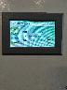 1.jpg 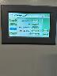 2.jpg 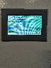 3.jpg 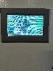 4.jpg 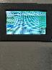 5.jpg 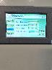 6.jpg 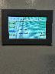 7.jpg 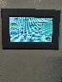 8.jpg 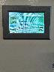 9.jpg 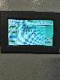 10.jpg 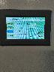 11.jpg 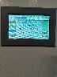 12.jpg 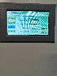 13.jpg 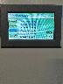 14.jpg 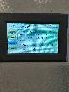 15.jpg 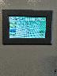 16.jpg 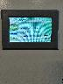 17.jpg 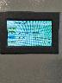 18.jpg 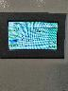 19.jpg 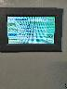 20.jpg